

Nombre: Angel Trejo Pérez.

Matrícula: 02839489

Nombre del curso: Computación Avanzada en Java

Nombre del profesor: Jesús Cázares Martínez

Módulo 1
Avance Evidencia

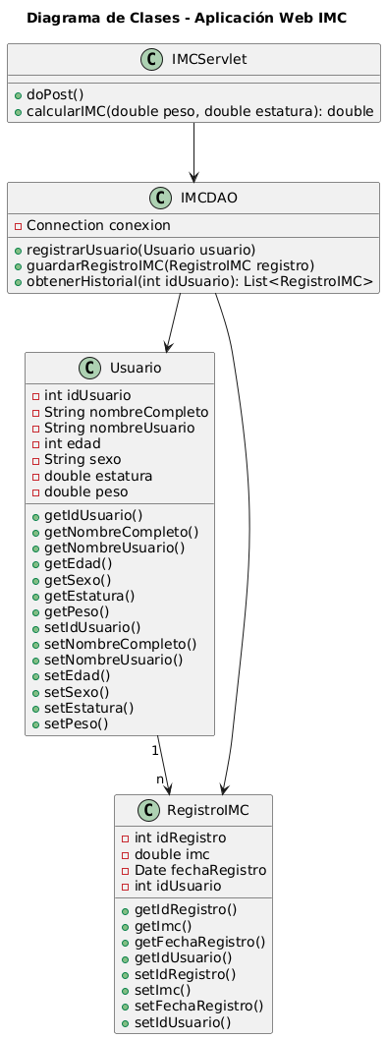
Diseño de Base de Datos
Tabla – usuario
Campo | Tipo de dato | Restricciones | Descripción
Id_usuario | INT | PRIMARY KEY, AUTO_INCREMENT | Identificador único del usuario
nombre_completo | VARCHAR(100) | NOT NULL | Nombre completo del usuario
nombre_usuario | VARCHAR(50) | UNIQUE, NOT NULL | Nombre para iniciar sesión
Edad | INT | NOT NULL | Edad del usuario
Sexo | ENUM('Masculino', 'Femenino', 'Otro') | NOT NULL | Género del usuario
Estatura | DOUBLE(4,2) | NOT NULL | Estatura en metros
Peso | DOUBLE(5,2) | NOT NULL | Peso en kilogramos

Tabla - registro_imc
Campo | Tipo de dato | Restricciones | Descripción
Id_registro | INT | PRIMARY KEY, AUTO_INCREMENT | Identificador único del registro
Id_usuario | INT | FOREIGN KEY – id_usuario | Usuario al que pertenece el registro
imc | DOUBLE(5,2) | NOT NULL | Valor calculado del IMC
Fecha_registro | DATE | NOT NULL | Fecha en la que se tomó la medición

D4iseño de Interfaz
